**Euro NCAP 2015: ny Touran er den sikreste i klassen**

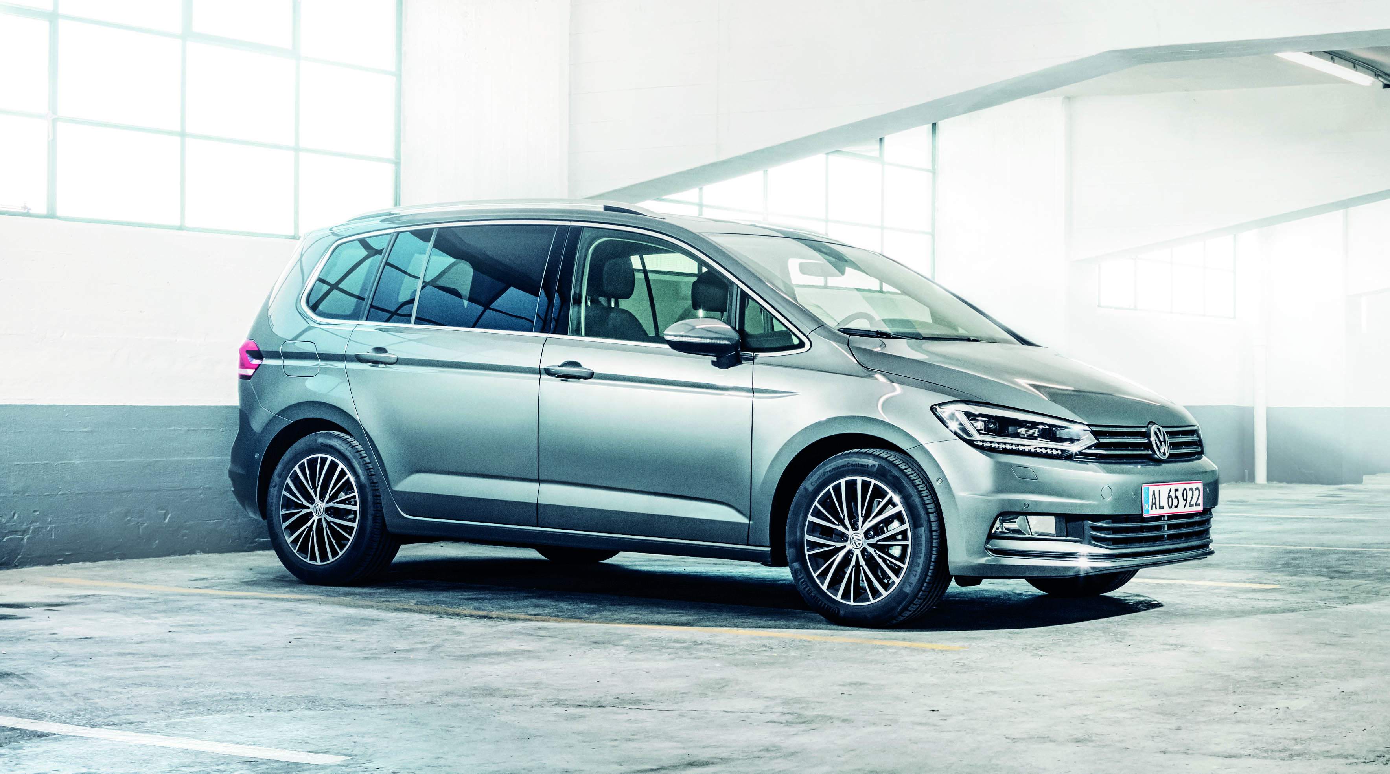**Den nye Touran er af Euro NCAP kåret som den sikreste i klassen for kompakte MPV’er. Bilens omfattende sikkerhedskoncept gør Touran til en af de mest kollisionssikre biler introduceret i 2015.**

Den nye Touran gennemgik Euro NCAP’s strenge kollisionstests tilbage i september og opnåede topkarakteren fem stjerner. Karakteren er det samlede resultat af fire underkategorier af tests: beskyttelse af voksne og børn i bilen, beskyttelse af fodgængere ved kollision og assistentsystemer.

Kravene i Euro NCAP’s kollisionstests blev strammet igen i 2015. Specielt introduktionen af en ekstra frontal kollisionstest, hvor hele fronten af bilen kolliderer med en massiv blok, satte ekstra fokus på passagernes sikkerhed. Den nye Touran demonstrerede, at den var klædt ordentlig på til at kunne klare denne type test takket være en optimeret karrosseri konstruktion og standardudstyr som elektronisk stabiliseringssystem med kontrastyring integreret, Front Assist med automatisk nødbremsefunktion, 7 airbags, Multikollisionsbremse (aktiverer automatisk bremser ved kollision og reducerer risiko for udskridning og yderligere kollision), træthedsregistrering og Precrash (strammer automatisk seler og lukker vinduer, når kritiske situationer registreres).

Touran kan blive endnu mere sikker, da en bred vifte af innovative assistentsystemer tilbydes som ekstraudstyr. Det gælder systemer som Lane Assist inklusiv Blind Spot Sensor (registrerer og advarer mod biler i den blinde vinkel ved vognbaneskifte), Lightassist (blænder automatisk op og ned for fjernlyset) og Adaptiv fartpilot (Holder automatisk sikkerhedsafstand til forankørende biler).

Den nye Touran blev introduceret i Danmark i oktober måned og har fået en forrygende start med over 700 solgte (heraf 90 styk Van) fra introduktion til årsskifte og en markedsandel i segmentet på næsten 30%. Touran kan fås til priser fra 286.497 kr. til 469.197 kr. og med seks motorvarianter; tre benzinmotorer (110, 150 og 180 hk) og tre dieselmotorer (110, 150 og 190 hk).

Find mere information om den nye Touran på www.volkswagen.dk